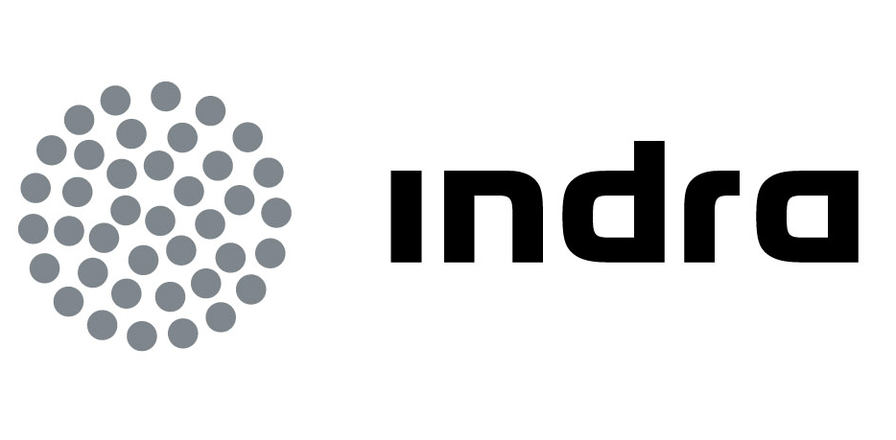 | Comunicado  à imprensa
INDRA PARTICIPA DO STRATEGIC GROUP FOR
SMART GRID PARA IMPULSIONAR O DESENVOLVIMENTO DE REDES INTELIGENTES DE DISTRIBIUIÇÃO DE ENERGIA

- A equipe, pertencente à IEC - International Electrotechnical Comission, está estudando as aplicações das redes inteligentes, tecnologia-chave para a melhoria da eficiência energética do planeta

- Os principais conceitos elaborados por esta comissão estão sendo incorporados ao novo sistema de gestão de distribuição de energia Zeus, da Indra

A Indra, uma das principais multinacionais de Tecnologia da Informação da Europa e América Latina, participa junto com 16 especialistas internacionais em soluções tecnológicas, do Strategic Group for Smart Grid, da IEC-International Electrotechnical Comission, na Europa.

Os principais conceitos elaborados nesta comissão e em outras instâncias internacionais onde se estuda a aplicação das redes inteligentes, estão sendo incorporados ao novo sistema de gestão de distribuição de energia Zeus, desenvolvido pela Indra, em conjunto com a distribuidora brasileira de energia elétrica Elektro.
Vale destacar que o Zeus é o resultado da experiência e do know-how das equipes da Indra no Brasil e na Espanha, que há mais de 10 anos desenvolvem e implantam sistemas de gestão de distribuição. Atualmente, a Indra possui mais 140 clientes em todo o mundo e destaca-se por sua atuação na América Latina, região na qual atende mais de 80 clientes e está presente em praticamente todos os países.
O desenvolvimento do Zeus tem como objetivo criar uma solução de vanguarda que permite às companhias do setor de energia gerenciar de maneira eficaz e ambientalmente sustentável a operação e manutenção das suas redes de distribuição, integrando áreas operacionais, de planejamento, de projetos e de engenharia. O novo sistema emprega conceitos já consolidados no OPEN SGD como gestão de ativos, suporte operacional e ferramentas de visualização geográfica com maior integração em tempo real, além de gestão de medidas e geração distribuída, juntamente com potentes recursos de modelagem da rede por demanda e geração de energia.

O Zeus garante maior escalabilidade e desempenho, facilidade de manutenção e permite que seja customizado e parametrizado de acordo com as necessidades de cada cliente. A nova arquitetura trouxe ainda uma melhora notável no desempenho de processos críticos como a visualização gráfica e a execução de manobras, cujo tempo de processamento foi reduzido drasticamente.

Sobre a Indra

A Indra é uma das principais multinacionais de Tecnologia da Informação da Europa e da América Latina. É a segunda companhia europeia de seu setor por investimento em P&D, com cerca de US $ 685 milhões investidos nos últimos três anos. Em 2009 suas vendas superaram US $ 3,5 bilhões. Conta com mais de 30.000 profissionais e com clientes em mais de 100 países.

Indra no Brasil

A Indra está presente no Brasil desde 1996, conseguindo ao longo destes anos, uma sólida posição nos mercados de administração pública, telecomunicações e indústria e consumo.

A companhia se destaca no país pela sua experiência no mercado de energia e utilities, onde a multinacional tem se posicionado como referência, apontando o crescimento de seus profissionais e tecnologia de ponta. No Brasil possui uma ampla cobertura no território nacional, somando mais de 40 clientes.

Do mesmo modo, a Indra trabalha no Brasil com importantes companhias de setores como telecomunicações e indústria e consumo, além disso, mantém contrato de BPO com importantes companhias aereas do país.

